Title | La comida y la religión (1)
Unit/Activity No. | Food History/Activity 6
Geographic Topic | cultural significance of foods in religions
Language Topic | food, academic content
Language Function | describe, compare, ask information questions
Language Standard | 1.1, 1.2, 1.3, 3.1
Geography Standard | 10

I. BACKGROUND INFORMATION FOR TEACHERS

Teacher Instructions

Step 1. Make enough copies of Handout 1, El código dietario musulmán and Handout 2, El código dietario judío for half the class. (For example, for a class of 30 students, make 15 copies of each handout.) Make overhead of Transparency 1, the Venn diagram.

Step 2. Place the students in pairs. Give half the pairs Handout 1 and the other half Handout 2.

Step 3. After the pairs have had time to learn the content of the reading, place the students in new pairs, one expert on Handout 1, código musulmán and the other on Handout 2, the código judío.

Step 4. Distribute Handout 3 to the new pairs, have the students fill out the Venn diagram. The segment to the left will include information that only the musulmanes have, the segment in the middle is for information that both groups share, and the segment to the right is for the information that only the judios have.

Step 5. Debrief the activity by filling in Transparency 1 as you ask for student input.

II. STUDENT ACTIVITY HANDOUTS

Handout 1

El código dietario musulmán

El Islam es uno de los aspectos más importantes de la cultura árabe y la fundación de muchas costumbres y tradiciones del Medio Oriente. El código religioso se deriva del Corán, el libro sagrado que sirve de modelo para la vida en cualquier situación.

El Corán consta de una colección de las revelaciones o mandatos que el Profeta Mahoma recibió del Ángel Gabriel como mensajes de Dios. Como Mahoma recibía los mensajes durante momentos de inspiración, se los recitaba a sus compañeros (o seguidores) que lo acompañaban y que los escribían en cualquier material disponible en el momento--telas, rocas, etc. Se copiaron y conservaron estos mensajes después de la muerte de Mahoma. Zayd b. Thabid los compiló en Las Suras, o capítulos. Las Suras no tienen ningún orden cronológico y están fuera del contexto original; por eso es posible interpretar los mensajes de maneras diferentes. Hay que considerar el ambiente social de la época, la influencia de las costumbres locales y las creencias de los siglos anteriores.

Mahoma menciona muchas veces la comida en el Corán e insistía particularmente en su carácter beneficial como un don de Dios. Repetía ciertos mandatos sobre los tipos de comidas permitidas o prohibidas. Le decía a la gente que comiera lo que Dios les hubiera dado y que le dieran las gracias al mismo Dios.

Según el Código Dietario Musulmán se prohibe comer
  - Los animales muertos antes de la matanza ritual
  - Los animales matados por razones otras que la de la alimentación
  - La sangre
  - La carne de cerdo
  - Los animales matados como ofrenda a un dios pagano
  - El alcohol o líquidos fermentados
  - Los animales no matados según la manera ritual: se pronuncia el nombre de Dios y la frase “Dios es grande” antes de cortarles la garganta

Se observan estos códigos a través del mundo musulmán, con varios grados de relajamiento. Sin embargo, casi nunca se come la carne de cerdo. Algunos musulmanes toman vino o licores y algunos usan el vino durante la cocción, especialmente en Turquía. El uso del vino o alcohol sigue una preferencia personal.

Handout 2

El código dietario judío (Kashruth)

Los códigos de Kashruth están dispersados dentro de los primeros cinco libros de la Biblia judía, o Torah, escrita hace más de 3.300 años. Desde entonces los escolares rabínicos los han estudiado y discutido, pero estos códigos se quedan básicamente sin cambios. La comida alimenta el cuerpo pero al mismo tiempo exalta el espíritu. Hay comidas símbólicas; por ejemplo, la miel simboliza lo dulce de la vida, la comida rellena simboliza la abundancia, el pescado simboliza la fertilidad y el trigo simboliza la continuidad de la vida. Los imperativos del Kasruth también son simbólicos de lo sagrado del cuerpo humano y por eso, hay que ingerir comida por el bienestar físico y espiritual.

Según el código dietario judío consta de las siguientes reglas:

Carnes. Se permite la carne de los animales que tienen pata bendida y que rumian (mastican el césped, por ejemplo). Se prohibe la carne de cerdo, conejo, caballo, camelo y tejón. Se permite la carne de vaca, cabra y oveja pero se prohibe comer los cuartos traseros a menos que se quiten los tendones y nervios ciáticos.
Aves. Se permiten todas las aves domesticadas, pero se prohiben todas las aves de rapiña o de presa y los que se alimentan de carroña.
Matanza y ritual de preparación. Durante la matanza, un schotect, o técnico entrenado en el proceso, mata el animal lo más rápido posible cortándole la vena yugular. Se prohibe comer la sangre. Por eso, se quita toda la sangre del animal o pescado antes de cocinarlo a bien terminado. Se remoja la carne en agua salada por una hora y se aclara en agua tibia. En general, se compra la carne ya preparada según el proceso.
Pescado. Se permite toda clase de pescado que tiene ambas escama y aleta. Se prohíben, por ejemplo, los bagros, tiburones, delfines y ballenas, porque tienen aletas, pero no escamas. Además, los bagros son de la categoría de los que se alimentan de carroña. Se prohibe toda clase de mariscos, incluso camarones, langosta y almejas.
Productos lácteos. Se permite toda clase de productos lácteos.
Huevos. Se permiten los huevos a condición de que no contengan gotas de sangre.
Otras comidas. Se permite cualquier fruta, vegetal, hierba o especia.
Combinaciones de comida. Hay tres categorías de comida (1) fleishig o carne, (2) milchig o leche (incluso el pescado) y (3) pareve (ni carne ni lácteo). Se prohibe la combinación de carne y leche en el mismo plato o aún en la misma comida. Se permiten las comidas pareve con cualquier comida. Para que no se combinen carne y leche, en los hogares más ortodoxos, hay dos vajillas, dos cubiertos, dos juegos de utensilios, dos ollas y dos refrigeradores, uno para la comida fleishig y otro para milchig.
Handout 3

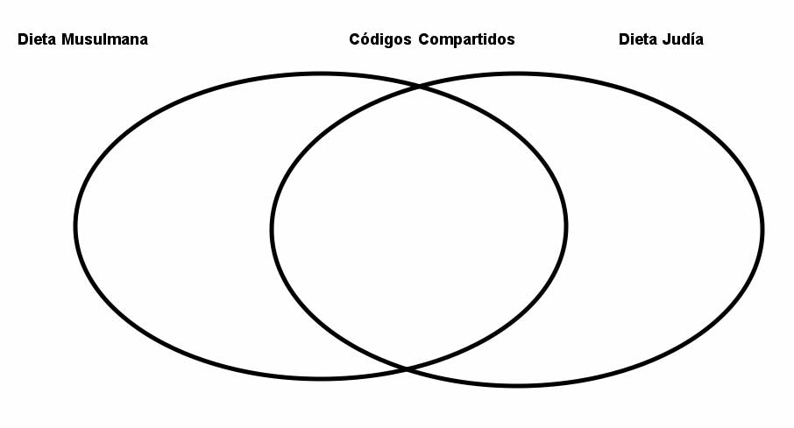

III. VISUAL AIDS FOR TEACHERS

Transparency 1

